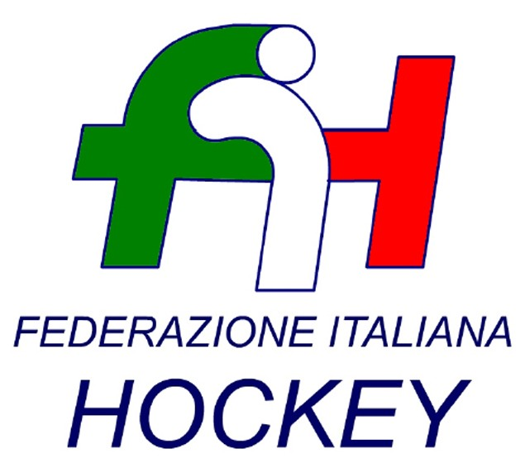

FEDERAZIONE ITALIANA HOCKEY - SAR AREA 1 - PIEMONTE

Cocco Felicita Str. Casa del Bosco 19 12042 BRA CN - tel. 347.1106091 - 349.9703176
e-mail - sar1.felicocc@libero.it

Bra, 07 Ottobre 2024

COMUNICATO UFFICIALE N. 017 - OMOLOGAZIONE GARE CAMPIONATO PRATO
DA COMUNICATI

Si omologano i risultati degli incontri relativi ai campionati sotto riportati

UNDER 20 MASCHILE

C.U. 009 DEL 23.09.2024 - C.U. 011 DEL 30.09.2024

UNDER 20 FEMMINILE

C.U. 013 DEL 30.09.2024

UNDER 14 MASCHILE

C.U. 012 DEL 30.09.2024

UNDER 16 FEMMINILE

C.U. 010 DEL 23.09.2024

Cordiali Saluti

S.A.R. AREA 1 PIEMONTE

Cocco Felicita Il Giudice sportivo regionale
G. Berrino

___________________________________________________________________________________
Responsabile S.A.N. Piemonte: Felicita COCCO  Tel. 347/1106091 – 349/9703176 – e-mail: sar1.felicocc@libero.it  Partita Iva 01384511000 – Cod. Fiscale 05288960585 | 